1. Należy podać adres poczty elektronicznej (e-mail) na zebraniu rodziców lub w sekretariacie szkolnym.
2. E-mail zostanie dopisany do bazy danych(w ciągu 48 godzin).
3. Należy wejść na stronę gimnazjum: www.gimnazjum.wegrow.pl
4. Po prawej stronie strony gimnazjum należy kliknąć przycisk e-dziennik.
5. Trzeba kliknąć: „Załóż konto” – żeby ustawić hasło do logowania.
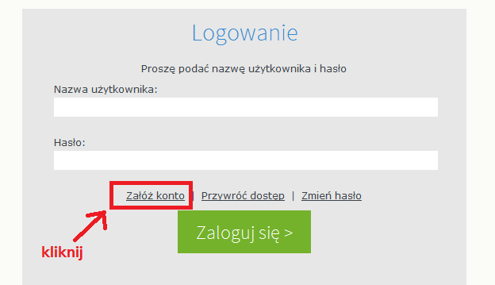
6. Następnie wpisać należy swój adres e-mail i kliknąć że nie jestem robotem. Na koniec klikamy „wyślij wiadomość”.
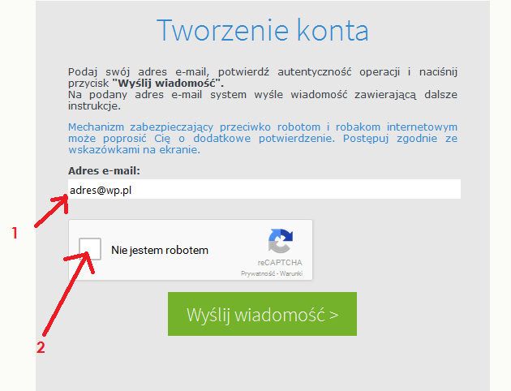
7. Należy zalogować się na swoją pocztę elektroniczną i odebrać wiadomość. Temat wiadomości: Centralny Rejestr Użytkowników – aktywacja konta/przypomnienie konta. Wiadomość może znajdować się w spamie lub innych zakładkach.
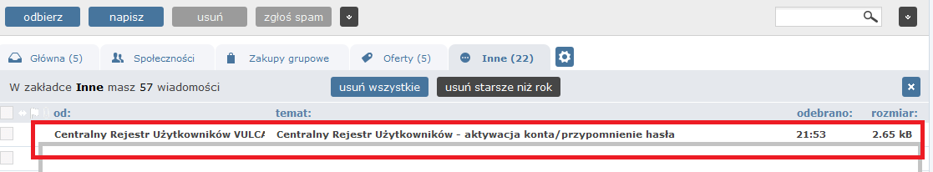
8. Po otwarciu wiadomości kliknij link aktywacyjny.
9. Zakładanie hasła. Po kliknięciu „Nie jestem robotem” możliwa jest weryfikacja poprzez znalezienie na rysunku jakiegoś przedmiotu.
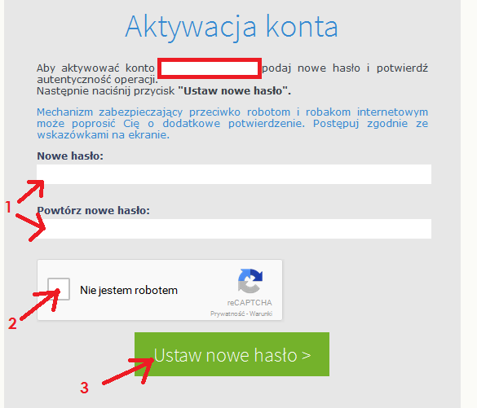
Hasło musi spełniać kryteria: hasło musi się składać z minimum 8 znaków, duża litera, jedna liczba i jeden ze znaków: !,@,#,$,%,^… np. Michał1!, Kasia22@, Węgrów 9% 10. Po zdefiniowaniu hasła wracamy na stronę gimnazjum i klikamy e-dziennik i logujemy się: Login: adres poczty Hasło: zdefiniowane przed chwilą

